FRANCOUZSKÝ JAZYK - PONT MILLAU EN FRANCE
Název školy | Střední škola hotelová a služeb Kroměříž
Číslo projektu | CZ.1.07/1.5.00/34.0911
Autor | Mgr. Ivana Nováková
Název šablony | VY_32_INOVACE FRJ
Název DUMu | FRJ.3110.2E
Stupeň a typ vzdělávání | Odborné vzdělávání
Vzdělávací oblast | Jazykové vzdělávání
Vzdělávací obor | Francouzský jazyk- cestování
Vzdělávací okruh | Pont Millau en France
Druh učebního materiálu | článek
Cílová skupina | Žák, 16 - 19 let
Anotace | Podrobný metodický popis možností použití materiálu  Prezentace komplexně seznamuje žáky s
Speciální vzdělávací potřeby
Klíčová slova | Pont, Méditérrannée, pays étrangers
Datum | Datum ověření – např. - 8. 3. 2013

Le viaduc ou le pont à Millau en France
Ce pont a été construit dans les années 1987-2004. L'architecte du viaduc est le britannique Sir Norman Foster. Cet ouvrage a été mis en service le 16 décembre 2004. Le prix de cette construction s’élève à 320 millions d’euros. Ce pont lie par l’autoroute Clermont-Ferrand à Bézier. Ce pont fait partie de la region Midi-Pyrenées, dans le département d’Aveyron. En France pour accéder à l’autoroute vous y passez par le péage. Qu’est-ce que c’est un péage ? Connaissez vous les péages en République Tchéque ? Aujourd’hui ce sont les camions qui paient le prix de l’utilisation de routes qui appartiennent à l’Etat. Au-dessus de la route il y a un appareil qui enregistre le passage du camion. Le camion paie le nombre de kilomètres passés par la route. A l’intérieur du camion il y a un appareil qui informe le chauffeur de ce trajet passé. Le pont à Millau facilite le transport entre l’Europe du Nord et l’Espagne. Il est très utilisé par les camions pour relier l’Europe et arriver au bord de la Méditérrannée. L’architecte du viaduc est l’anglais Sir Norman Foster. Ce pont traverse la vallée du Tam à près de 270 m de hauteur au-dessus de la rivière. Ce pont mésure 2460m de longueur, et 270 de hauteur. Il a sept pylônes. Il a reçu plusieurs récompenses. Le public et les visiteurs des pays étrangers sont intéressés par cette construction. Plusiers visites même le président de la Chine sont venus l’admirer. Le pont est interdit aux piétons.
- Choisissez le PONT :

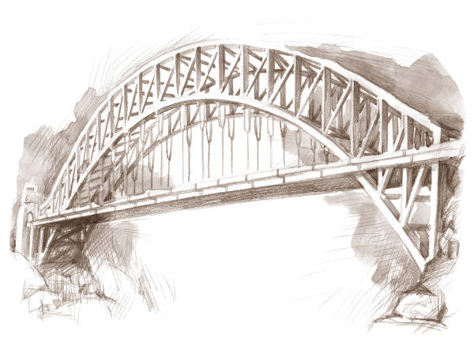 a)

b)
c)

Rešení :
1a

Questions:
- Compréhension du texte :
- Où se trouve ce pont?
- Est-ce qu’il passe par la route nationale?
- Comment s’appelle l’architecte de ce pont ?
- Quel est le prix de cet ouvrage?
- Expliquez le mot péage ?
- Est-ce que ce pont a reçu le prix de récompense ?

- Řešení :
- Ce pont se trouve France, dans la region Midi-Pyrenées, dans le département d’Aveyron.
- Non, il passe par l’autoroute 75.
- Il s’appelle a région Sir Norman Foster.
- Ce pont a coûté à peu près/ son prix s’élève à 320 millions d’euros.
- Le péage est un endroit où nous payons le prix d’utilisation de routes soit à la région soit au département.
- Oui, il a reçu plusieurs prix de récompense.

- Trouvez les verbes au passé composé :
Le pont à Millau en France
Ce pont a été construit dans les années 1987-2004. L'architecte du viaduc est le britannique Sir Norman Foster. Cet ouvrage a été mis en service le 16 décembre 2004. Le prix de cette construction s’élève à 320 millions d’euros. Ce pont lie par l’autoroute Clermont-Ferrand à Bézier. Ce pont fait partie de la region Midi-Pyrenées, dans le département d’Aveyron. En France pour accéder à l’autoroute vous y passez par le péage. Qu’est-ce que c’est un péage ? Connaissez vous les péages en République Tchéque ? Aujourd’hui ce sont les camions qui paient le prix de l’utilisation de routes qui appartiennent à l’Etat. Au-dessus de la route il y a un appareil qui enregistre le passage du camion. Le camion paie le nombre de kilomètres passés par la route. A l’intérieur du camion il y a un appareil qui informe le chauffeur de ce trajet passé. Le pont à Millau facilite le transport entre l’Europe du Nord et l’Espagne. Il est très utilisé par les camions pour relier l’Europe et arriver au bord de la Méditérrannée. L’architecte du viaduc est l’anglais Sir Norman Foster. Ce pont traverse la vallée du Tam à près de 270 m de hauteur au-dessus de la rivière. Ce pont mésure 2460m de longueur, et 270 de hauteur. Il a sept pylônes. Il a reçu plusieurs récompenses. Le public et les visiteurs des pays étrangers sont intéressés par cette construction. Plusiers visites même le président de la Chine sont venus l’admirer. Le pont est interdit aux piétons.

- Rešení :
Ce pont a été construit dans les années 1987-2004. . L'architecte du viaduc est le britannique Sir Norman Foster. Cet ouvrage a été mis en service le 16 décembre 2004. Le prix de cette construction s’élève à 320 millions d’euros. Ce pont lie par l’autoroute Clermont-Ferrand à Bézier. Ce pont fait partie de la region Midi-Pyrenées, dans le département d’Aveyron. En France pour accéder à l’autoroute vous y passez par le péage. Qu’est-ce que c’est un péage ? Connaissez vous les péages en République Tchéque ? Aujourd’hui ce sont les camions qui paient le prix de l’utilisation de routes qui appartient à l’Etat. Au-dessus de la route il y a un appareil qui enregistre le passage du camion. Le camion paie le nombre de kilomètres passés par la route. A l’intérieur du camion il y a un appareil qui informe le chauffeur de ce trajet passé. Le pont à Millau facilite le transport entre l’Europe du Nord et l’Espagne. Il est très utilisé par les camions pour relier l’Europe et arriver au bord de la Méditérrannée. L’architecte du viaduc est l’anglais Sir Norman Foster. Ce pont traverse la vallée du Tam à près de 270 m de hauteur au-dessus de la rivière. Ce pont mésure 2460m de longueur, et 270 de hauteur. Il a sept pylônes. Il a reçu plusieurs récompenses. Le public et les visiteurs des pays étrangers sont intéressés par cette construction. Plusiers visiteurs même le président de la Chine sont venus l’admirer. Le pont est interdit aux piétons.

3.ŘEŠENÍ:
- a été
- est très utilisé
- a reçu
- sont intéressés
- sont venus

Obrazový materiál – www.office.microsoft.com

